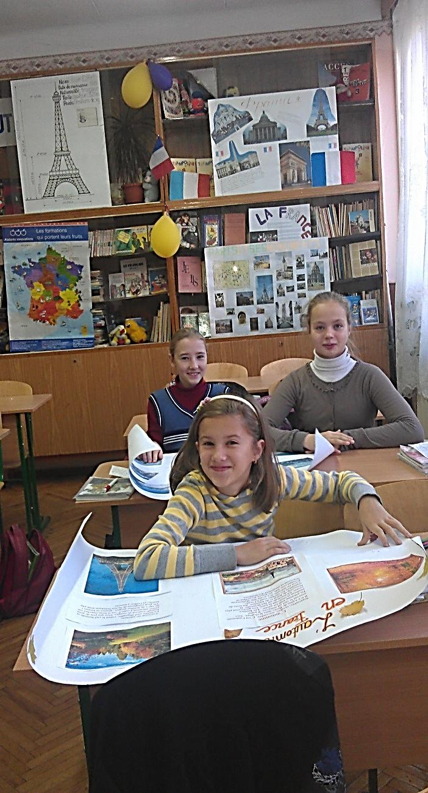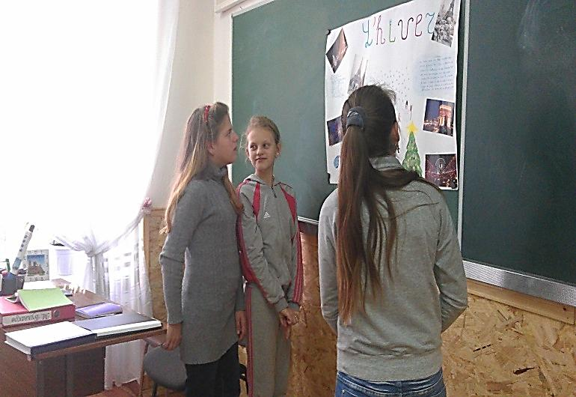

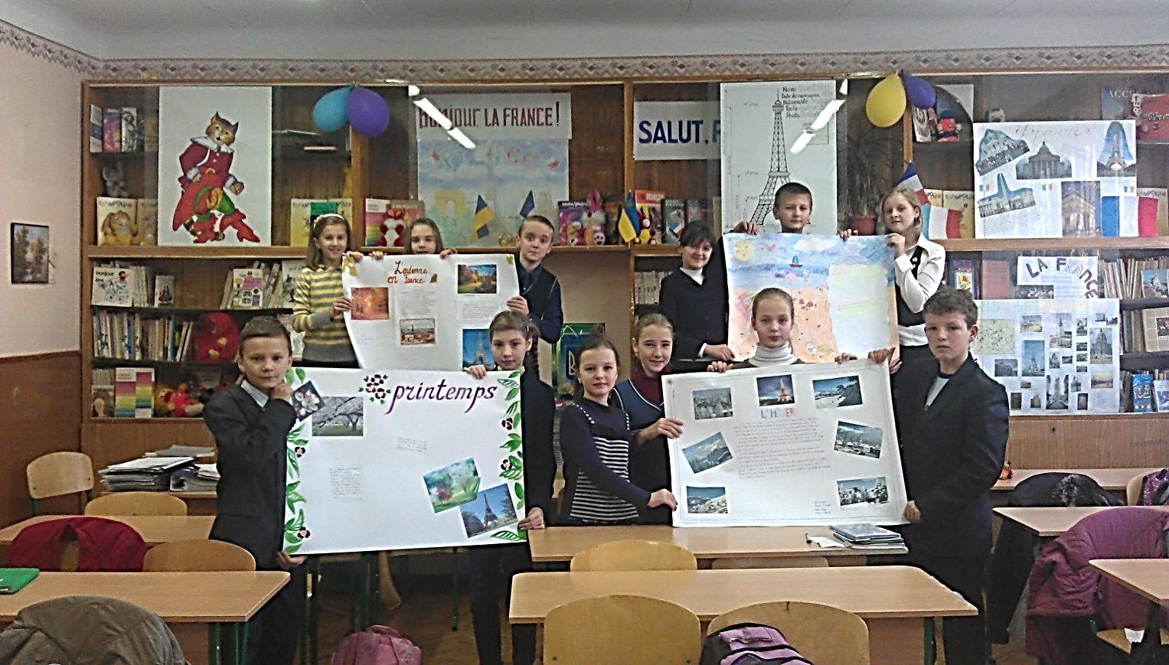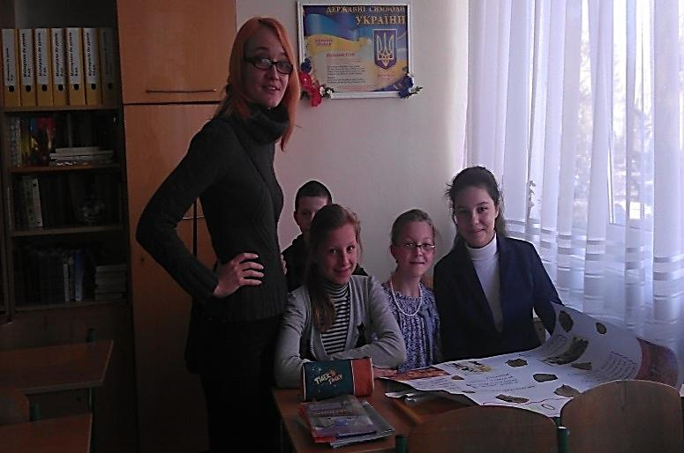

**Je vis au rythme des saisons**

**Et ainsi je poursuis ma vie**

**Car la nature et ma maison**

**Et c'est elle qui me nourrit**